Видеоуроки для учителей и школьников
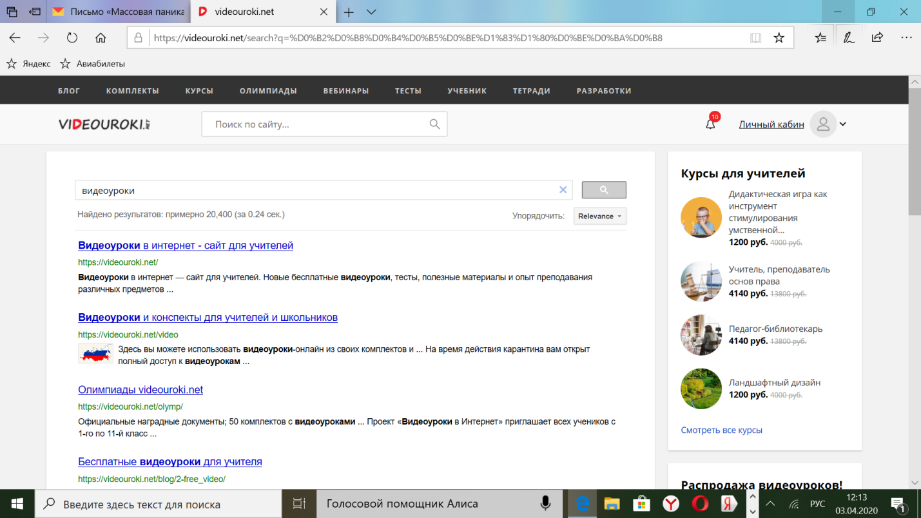
Видеоуроки в интернет - сайт для учителей
https://videouroki.net/
Видеоуроки в интернет — сайт для учителей. Новые бесплатные видеоуроки, тесты, полезные материалы и опыт преподавания различных предметов ...
Видеоуроки и конспекты для учителей и школьников
https://videouroki.net/video
Здесь вы можете использовать видеоуроки-онлайн и ... На время действия карантина открыт полный доступ к видеоурокам ...
Мы рады помочь организовать дистанционное обучение!

Олимпиады videouroki.net
https://videouroki.net/olymp/
50 комплектов с видеоуроками ... Проект «Видеоуроки в Интернет» приглашает всех учеников с 1-го по 11-й класс ...
Бесплатные видеоуроки по биологии
https://videouroki.net/blog/biologia/2-free_video/
В этом разделе вы можете найти Бесплатные видеоуроки по биологии. Они помогут вам сделать свою работу более простой...

Бесплатные видеоуроки по экологии
https://videouroki.net/blog/ekologiya/2-free_video/
Видеоуроки и конспекты по биологии
https://videouroki.net/video/biologia/
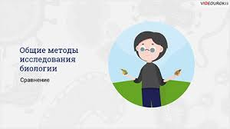
Видеоуроки и конспекты по биологии. Конспекты по биологии собраны по порядку на этой странице. Они помогут вам наглядно показать учебный ...

Биология - Видеоуроки школьной программы, конспекты ...
interneturok.ru › subject › biology
Видеоуроки школьной программы, конспекты, тесты, тренажеры.
‎6 класс • ‎10 класс • ‎8 класс • ‎9 класс

Бесплатные видеоуроки по биологии
videouroki.net › blog › biologia › 2-free_video

Биология — наука о живой природе. Видеоурок по ...

InternetUrok.ru
YouTube

Биология как наука | Биология 9 класс #1 | Инфоурок

ИНФОУРОК
YouTube

Видеоурок по биологии "Цветок и его строение"

Видеоуроки в Интернет
YouTube

Ткани. Видеоурок по биологии 8 класс

InternetUrok.ru
YouTube

ЕГЭ биология 2019 за 7 уроков. 1/7 (уровни организации ...

Aleksandra LearnBiology
YouTube

Современный урок биологии

Канал для педагогов...
YouTube

Урок по биологии 6 класс тема "Лишайники", учитель ...

InternetUrok.ru
YouTube

Строение клетки | Биология 6 класс #3 | Инфоурок

Введение. Биология - наука о живой природе | Биология 6 ...

Видео-материалы по биологии - Парамита
paramitacenter.ru › content › video-uroki
Видео уроки по биологии доступны учащимся в любое время и в любом месте. Необходимо лишь наличие компьютера и необходимое программное ...

ВИДЕОУРОКИ: Биология 8 класс - YouTube
www.youtube.com › playlist

www.youtube.com › playlist
Видеоуроки по биологии для 8 класса являются идеальными помощниками при изучении новых тем, закреплении материала, для ...

ctege.info › Видеоуроки ЕГЭ
Тем, кто выбрал в качестве экзамена для ЕГЭ биологию, без сомнения пригодятся наши видеоуроки и видеоконсультации по этой дисциплине.

Бесплатные видеоуроки от ООО «Инфоурок»
infourok.ru › videouroki

3235 ВИДЕОУРОКОВ ПО 14 РАЗДЕЛАМ. Биология 305; Всеобщая история 314; География ...

ЕГЭБИО на biology-online.ru — Видео-уроки биологии ...
egebio.ru

Видеоуроки по биологии | Школа России
www.virtualacademy.ru › videouroki › biologija

Учебные видеоуроки по биологии 6-11 класса. Подробно обсуждаются темы: биология человека, животных и растений.

Видеоуроки по биологии
him-bio.ru › youtube

him-bio.ru › youtube
1. Сохраненная копия
Видеоуроки по биологии: Подготовка к ЕГЭ, разбор теории, практика, разбор заданий ЕГЭ по биологии.

https://videouroki.net/.../my-rady-pomoch-orghanizovat-distantsionnoie- obuchieniie.html
27 мар 2020 ... Более 3500 видеоуроков для 2-го полугодия находятся в свободном ... удобно раздавать видеоуроки и конспекты для самостоятельного ...
Новые бесплатные видеоуроки, тесты, полезные материалы и опыт преподавания различных предметов школьной программы, а также горячие ...

Каталог видеоуроков для учителей и учащихся на весь учебный ...
https://videouroki.net/catalog/

все классы 1 класс 2 класс 3 класс 4 класс 5 класс 6 класс 7 класс 8 класс 9 класс 10 класс 11 класс. Комплекты для учителей начальных классов и ...
Каталог видеоуроков для учителей и учащихся на весь учебный ...
https://videouroki.net/catalog/3/

Тесты помогут вам проверить знания, видеоуроки объяснят учебный материал, а электронные тетради помогут применить полученные знания на ...

Видеоуроки в интернет - сайт для учителей
https://videouroki.net/blog/2/
Новые бесплатные видеоуроки, тесты, полезные материалы и опыт преподавания различных предметов школьной программы, а также горячие ..

Подготовка к ЕГЭ по биологии 2020 - Видеоуроки - Новиссе
novisse.ru › course › podgotovka-k-ege-po-biologii
Курс подготовки к ЕГЭ по биологии 2020. Видеоуроки, тестирование, занятие с репетитором, разбор задач.

Видеоуроки ЕГЭ по биологии - 4ЕГЭ
4ege.ru › video-biologiya
Разбираем пошагово план подготовки к ЕГЭ по биологии 2020.

Видеоуроки Биология 7-Класс
znaika.ru › catalog › 7-klass › biology
Развитие животного мира на Земле. Подцарство Многоклеточные животные Тип Хордовые Надкласс Рыбы. Подцарство Многоклеточные животные ...

Видео уроки по биологии для подготовки к ОГЭ - 9 класс
egevideo.ru › videokursy › 9-klass
Видеоуроки для 9 класса от профессионального репетитора по биологии Вадима Ярославцева на сайте Egevideo.

Видеоуроки по биологии 6 класс - Компэду
compedu.ru › publication › biologia › videouroki-6 › 6-class
Видеоуроки по биологии 6 класс и другие полезные материалы для учителя биологии, которые вы можете выбрать и скачать бесплатно в этом ...

видео-уроки. 9 класс - Сайт kabinet-ecologii-sch3!
kabinet-ecologii-sch3.jimdofree.com › уроки-химии-и-биологии › вид...

Видео по биологии — МедиаВики Краснодарского края
wiki.iro23.info › title=Видео_по_биологии
Проект Онлайн Биология: видеоуроки по ботанике, зоологии, анатомии и ...

